**«Радуга» в «Оленьих ручьях»**

27 июня туристическая группа педагогов Ачитского городского округа в количестве 40 человек посетила природный парк «Оленьи ручьи». Организатором поездки стал районный профсоюзный комитет Управления образованием Ачитского городского округа. Самой большой группой туристов были сотрудники Уфимского детского сада «Радуга» - 18 человек.

Благополучно добравшись до места назначения, мы начали свой путь длиной в 6 км. Сколько неожиданностей ждало нас на тропе: встреча с избушкой Бабы –Яги, трёхсотлетняя сосна, улей диких пчёл, «Целующиеся скалы», (в образе юноши и девушки), пьянящий запах трав, многообразие видов кустарников и деревьев, лиственный бор, жилище (пещера) первобытного человека, качающийся подвесной мост, живой родник, тропа «здоровье» из спилов дерева, с которой так не хотелось сходить, скала «Пьющая лошадь», кафе-пирожковая в виде русской печи.

Это только маленькая частичка того, что таит в себе парк и всего лишь один из его маршрутов. Уставшие, но счастливые от того, что много узнали об истории родного края и смогли прикоснуться к ней, мы вернулись к месту сбора.

Проводником нашей группы был Смольников Сергей Михайлович, отлично знающий и любящий своё дело. Он нам поведал ещё и о том, что этот завораживающий по своей красоте и уникальности парк посещает до 77 000 туристов в год: не исключение и гости из ближнего и дальнего зарубежья. Так приятно и волнительно ощущать себя частичкой такого богатого, щедрого на дары, могучего уральского края!

Желаем всем побывать в этом поистине сказочном и удивительном месте. Огромное спасибо организаторам нашей поездки.

Кокотова Жанна Александровна,

воспитатель филиала

«Уфимский детский сад «Радуга».

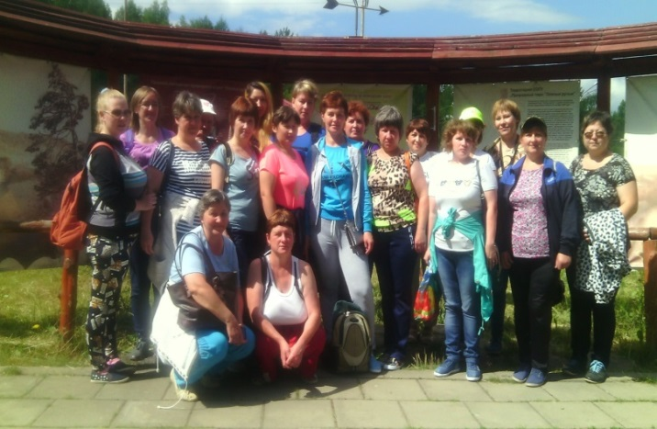

«Дошколенок» за содержание предоставленных материалов ответственности не несет.



Муниципальное казенное дошкольное образовательное учреждение

Ачитского городского округа «Ачитский детский сад «Улыбка»

**ДОШКОЛЁНОК №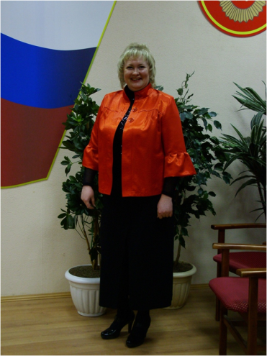 16**

1 августа 2016г.

**

***Сегодня в номере:***

*«День рожденье «Радуги»»*

*«Газетный турнир»*

*«Радуга» в «Оленьих ручьях»*

*«Методические рекомендации в летний период»*

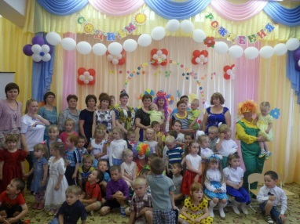**День рождения «Радуги»**

5 июля детский сад «Радуга» отпраздновал свой первый день рождения. На праздник пригласили родителей воспитанников, сотрудников детского сада, социальных партнеров – представителей Совета ветеранов поселка, сельской библиотеки.

Детский сад выглядел очень нарядно! Программа мероприятия была обширной и насыщенной, настроение у всех присутствующих по-настоящему праздничным. Сначала все посмотрели фильм-презентацию о том, как жил детский сад в течение этого года, как развивался и благоустраивался.

Концерт с участием детей и сотрудников приятно удивил гостей, дети с воодушевлением читали стихи-поздравления любимому садику, вместе с сотрудниками пели каравай, танцевали и импровизировали. Бесспорно, у талантливых педагогов и дети талантливы!

Было много сказано теплых, искренних слов поздравлений коллективу детского сада - творческому, яркому. Родители прочитали стихи собственного сочинения, пожелали детям и сотрудникам крепкого здоровья, успехов в профессиональной деятельности, радости и процветания.

Закончилось это большое мероприятие чаепитием с пирогами, конфетами и прочими вкусностями, которые испекли родители и сотрудники. В гостевой книге детского сада родители оставили восторженные комментарии и поздравления.

**Маняпова Зульфия Мансуровна, бабушка Тимура Насыбуллина:**

*«Радугой» наш сад назвали!*

*Такого дива не видали!*

*Красиво, чисто каждый день,*

*Возиться с малышней не лень!*

*Очень весело в саду!*

*Вечером, когда иду я Тимура забирать,*

*Хочется самой играть!*

*Пока тянулся день рабочий, Вы*

*Заменяли детям мать.*

*И вот сегодня каждый хочет*

*За все спасибо Вам сказать!*

А мы благодарны родителям за их уважение, понимание и помощь в организации культурно-досуговых мероприятий, за активное участие в оформлении развивающей среды детского сада.

**С ДНЕМ РОЖДЕНИЯ, РАДУГА!!!**

Юшкова Любовь Алексеевна, заведующий,

п. Уфимский

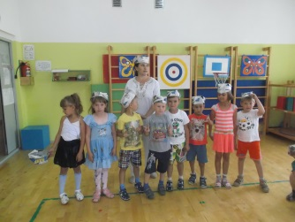 **«Газетный турнир».**

Именно так называлось спортивное мероприятие которое прошло 22 июля в детском саду «Улыбка» в рамках летней оздоровительной программы.

Для чего нужны газеты? Читать, заворачивать, для ремонта!

Из газеты можно свернуть пилотку. Но сегодня мы будем использовать газеты по- новому! Во всех соревнованиях нам будут помогать газеты

В качестве участников были приглашены 2 команды из подготовительных групп: команда «Пчелки» и команда «Почемучки».

В каких только конкурсах не пришлось поучаствовать маленьким спортсменам: «Доставка газет», «Переправа», «Почта», «Газетный мяч», «Попади в корзину»

Один из ярких конкурсов – «Газетный дождь», в котором каждому участнику нужно было поймать как можно больше дождинок (шариков из газет).

В целом «Газетный турнир» прошел очень интересно и ярко, со спортивным задором, шумно и очень весело. Естественно, на празднике проигравших спортсменов не было – победила дружба, а все участники команд в подарок получили пилотки из газет.

За помощь в организации и проведении праздника хочу поблагодарить своих коллег: музыкального руководителя Назарову С. В. и Чайникову О. М.

Воспитатель МКДОУ АГО «Ачитский детсаий сад «Улыбка» Искорцева Н. А.

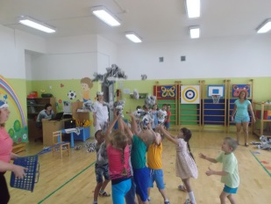 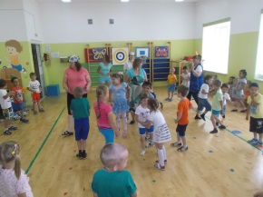 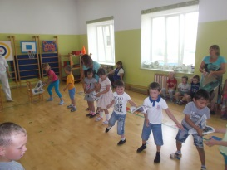

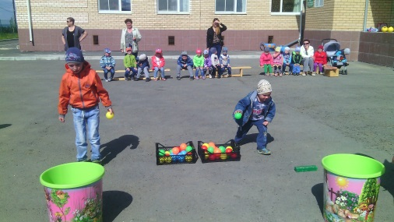**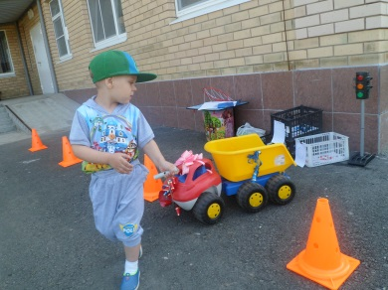Методические рекомендации на летний период**

Лето – самый благоприятный период для укрепления физического и психического здоровья и развития детей. Необходимо максимально использовать оздоравливающий и развивающий потенциал этого времени года. Пребывание на свежем воздухе, тесное общение с природой, получение множества впечатлений, разнообразная физическая активность дает ребенку мощный заряд энергии и положительных эмоций для успешного полноценного развития и укрепления иммунитета.

Эффективными формами оздоровительно-воспитательной работы являются:

**Летние праздники**. Одним из таких праздников является День независимости России – 12 июня. В этот день можно организовать выставку рисунков «Я живу в России», играть в народные игры, знакомить детей с разнообразными фольклорными жанрами (сказками, песнями, загадками, считалками). Традиционными могут стать такие праздники, как «День защиты детей», «День Нептуна», «День рождения детского сада», «До свидания, лето!».

**Игровые минутки**. Во время игровых минуток дети знакомятся с различными играми (народными и современными). Как показывает практика, современные малыши часто не знают таких игр как «Белочка с орехами», "Колечко», «Жмурки». У старших детей большой интерес вызывают лото, шашки, шахматы. Разучивание этих игр с детьми и дальнейшее закрепление их в повседневной игровой деятельности значительно обогащает детский досуг.

**Игры-путешествия**. Последовательное посещение детьми различных точек на заранее подготовленном маршруте. Сюжет игры продумывается таким образом, что дети посещают новые места, знакомятся с новыми явлениями и объектами в роли путешественников, экскурсантов, туристов, посетителей. На маршруте необходимо организовать остановку, где детям будут предлагаться различные задания и игры. Важным является то, что игры-путешествия – это единственный вид игры, сюжет и роли которой допускают прямое обучение детей, передачу им новых знаний. Можно проводить следующие игры-путешествия: «Прогулка в лес», «Посещение музея». На фоне положительных эмоций, вызванных игровыми мотивами, дети получают новые знания.

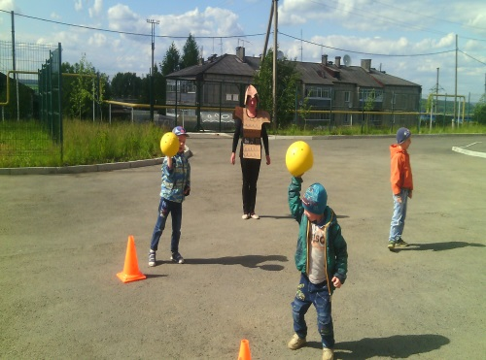**Творческие площадки.** При организации творческих площадок на участке создается несколько мастерских: в одном месте дети рисуют, в другом – складывают оригами, в третьем – лепят. Мастерская представляет собой пространство, организованное так, чтобы можно было удобно заниматься предлагаемым видом деятельности. По возможности мастерскую можно украсить – повесить табличку с названием, рисунки, плакаты, поделки. Дети могут принять участие в любой, заинтересовавшей их мастерской. Кто-то пробует себя в разных видах деятельности, а кто-то ограничиться одним. Детям младшего возраста потребуется помощь взрослых, которые будут сопровождать их и помогут выбрать занятие по душе.

**Проектная деятельность.** Метод проектов охватывает деятельность воспитателей, детей и родителей, координирует и регулирует их действия по обозначенной проблеме. Проекты способствуют не только интеллектуальному, физическому и художественному воспитанию детей, но и развивают коммуникативные навыки.При планировании работы с воспитанниками в летний период педагогам следует создать условия для организации **самостоятельной деятельности** воспитанников и совместной деятельности взрослых и детей в группе, а также на участке детского сада. В планах воспитателей в течение дня должны быть предусмотрены все виды детской деятельности: двигательная, продуктивная, коммуникативная, трудовая, познавательно-исследовательская, музыкально-художественная, чтение художественной литературы, игровая.

В летнее время на улице с детьми можно организовывать **продуктивную образовательную деятельность** (рисование, аппликация, оригами, бумагопластика и т. д.). Для этого на участке должны быть созданы соответствующие условия (устойчивые столы, стулья, выносные мольберты).

Можно практиковать выполнение коллективных работ с использованием различных техник рисования, а также проведение конкурсов рисунка на асфальте, поделок из бросового материала. Тематика продуктивной деятельности может быть самой разнообразной.

В летний период большие возможности для реализации задач **экологического воспитания** детей. Воспитатели могут организовать различные мероприятия, которые помогут углубить знания детей о природе, непосредственно их окружающей, расширить представления, полученные в течение года. На каждом участке есть цветущие культурные или дикорастущие растения. Длительные наблюдения за ними позволяют познакомить со строением растений, сравнить растения друг с другом, определить благоприятные условия произрастания, стадии роста и развития.

Среди зелени обязательно найдутся многочисленные насекомые. Через наблюдения воспитанники познакомятся с окраской, со своеобразным полетом каждого насекомого, узнают, где можно встретить того или иного насекомого, чем они питаются, какие имеют крылья и как с их помощью они летают, сколько лапок и как передвигаются по твердым предметам и т. д.

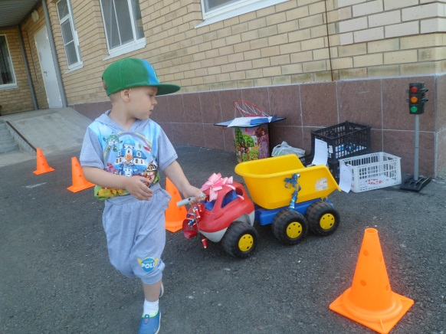Повышению познавательной активности детей и интересу к самостоятельным наблюдениям помогут вопросы и задания проблемного характера, сравнительные наблюдения, практический поиск ответов, совместные зарисовки в календаре или альбоме летних наблюдений. Также не должны остаться без внимания птицы, домашние животные (кошки и собаки).Нельзя забывать и о **профилактической работе с детьми по ОБЖ, ППД, ППБ**. Нужно проводить беседы («Тили-бом, тили-бом, загорелся кошкин дом», «Осторожно, машина! » и т.д.), практически отрабатывать план эвакуации в случае пожара, действия, если потерялся в лесу и другие. Эффективны развлечения по тематике, где в игровой форме дети получают навыки безопасного поведения в критических ситуациях.Благоприятное воздействие на **эмоциональное состояние детей** оказывают музыкально-дидактические игры, организация слушания, пения, создание условий для детской творческой импровизации.

Воспитателям и специалистам следует включать в работу с детьми ситуативные разговоры, беседы; повторение песенок, потешек, скороговорок, организовывать литературный досуг, викторины, показы кукольного театра. Особое внимание должно быть уделено чтению художественной литературы, рассказыванию сказок, организации игр-драматизаций.

Нельзя забывать и о **трудовой деятельности:** закреплении навыков самообслуживания у детей младшего дошкольного возраста, организации трудовых поручений, дежурств. Старших детей можно привлекать к уборке групповой комнаты, участка, труду на цветнике и огороде, помощи младшим воспитанникам, хозяйственно-бытовому труду. В ходе данной работы с детьми закрепляются знания о профессиях, разучиваются пословицы и поговорки о труде.

Успех летней оздоровительной работы с дошкольниками во многом определяется тем, насколько грамотно и своевременно подготовился к ней весь коллектив дошкольной организации. Грамотный подход к организации оздоровительно-воспитательного процесса позволит обеспечить эмоционально насыщенную жизнь всем участникам процесса.

Корякова А.М., старший воспитатель,

«Уфимский детский сад «Радуга», п. Уфимский

***Лето в МКДОУ АГО « Ачитский детский сад «Улыбка»***

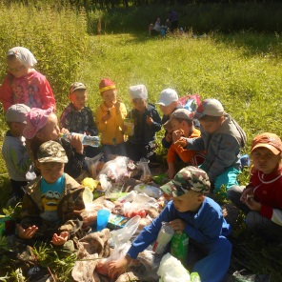 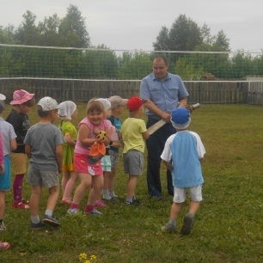 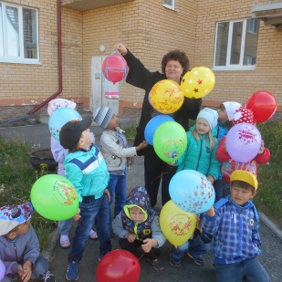

***Что ты мне подаришь, лето?  
- Много солнечного света!  
В небе pадyгy-дyгy!  
И ромашки на лyгy!  
- Что ещё подаришь мне?  
- Ключ, звенящий в тишине,  
Сосны, клёны и дубы,  
Землянику и грибы!  
Подарю тебе кyкyшкy,  
Чтобы, выйдя на опyшкy,  
Ты погpомче кpикнyл ей:  
"Погадай мне поскорей!"  
И она тебе в ответ  
Нагадала много лет!***

